**Tej jesieni postaw na odzież ochronną REECO!**

**Koniec lata to doskonały moment, by zaopatrzyć się w cieplejsze warianty specjalistycznej odzieży ochronnej. Grupa RENEX oferuje jesienną kolekcję odzieży antystatycznej marki REECO, zaprojektowaną z myślą o zapewnieniu jednocześnie komfortu i skutecznej ochrony przed wyładowaniami elektrostatycznymi.**

Odzież antystatyczna ESD jest wymogiem pracy we wszystkich miejscach, gdzie wyładowania elektrostatyczne, mogą uszkodzić precyzyjne komponenty elektroniczne, zarówno w standardowych przestrzeniach jak również tam, gdzie wymagane jest przestrzeganie ścisłych norm higienicznych, jak w cleanroomach, czyli pomieszczeniach o podwyższonej czystości. Produkty REECO są wytwarzane z materiałów, które nie emitują pyłów ani cząstek do otoczenia, co czyni je idealnym wyborem dla branż takich jak farmacja, elektronika czy przemysł kosmiczny.

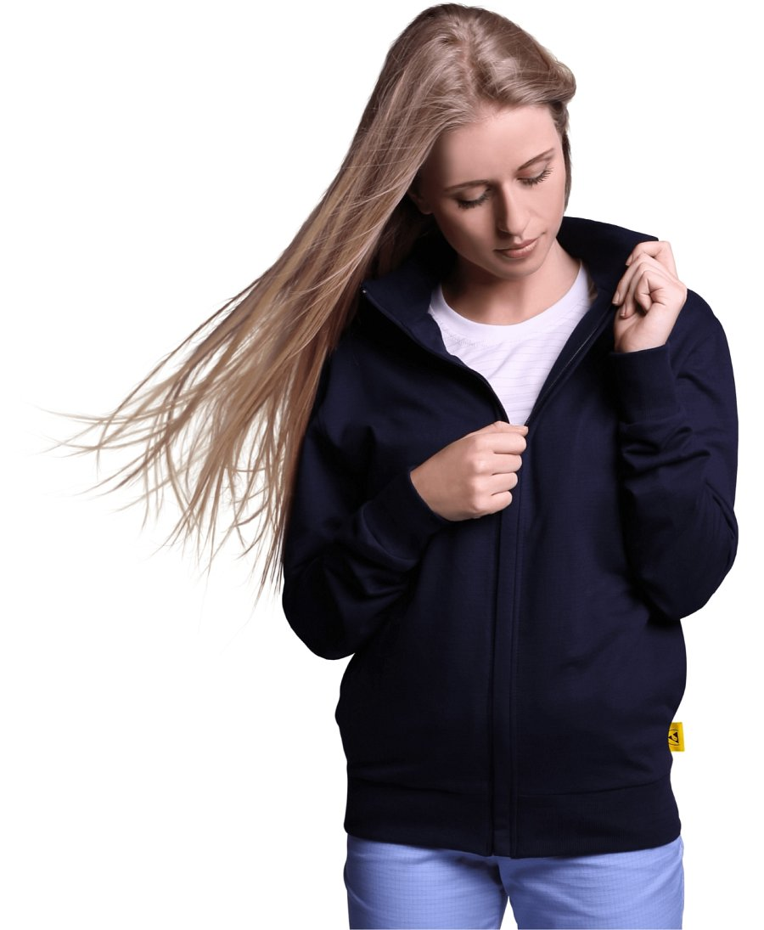

W kolekcji znajdziemy [Softshell ESD](https://sklep.renex.pl/produkty/zabezpieczenia-antystatyczne/odziez-antystatyczna/bluzy-softshell,2,95729) REECO, który jest doskonałym rozwiązaniem dla osób pracujących zarówno na zewnątrz, jak i wewnątrz. Wykonany z innowacyjnej tkaniny SFTL, która składa się z 96% poliestru i 4% włókna węglowego, softshell gwarantuje pełną ochronę przed ESD oraz odporność na nieprzewidywalne warunki atmosferyczne. Materiał ten nie tylko odprowadza ładunki elektrostatyczne, ale jest również wodoodporny i oddychający, co pozwala utrzymać komfort pracy nawet w chłodniejszych i wilgotnych warunkach. Softshell wyróżnia się ergonomicznym krojem, który zapewnia swobodę ruchu, a kryty zamek i stójka chronią przed wiatrem, podnosząc funkcjonalność bluzy.

Na uwagę zasługuje również [Bluza ESD](https://sklep.renex.pl/produkty/zabezpieczenia-antystatyczne/odziez-antystatyczna/bluzy,2,25088) rozpinana, która oferuje nie tylko ochronę przed wyładowaniami elektrostatycznymi, ale również wygodę użytkowania dzięki uniseksowemu krojowi i krytemu zamkowi. Wykonana z wysokiej jakości dzianiny o gramaturze 260 g/m², bluza łączy w sobie bawełnę, poliester i włókno węglowe, co zapewnia doskonałą trwałość oraz ochronę w strefach EPA. Dodatkowo, elastyczne ściągacze na rękawach i dole bluzy zapewniają idealne dopasowanie, a wszywka z oznaczeniem ESD gwarantuje bezpieczeństwo pracy z wrażliwymi komponentami.

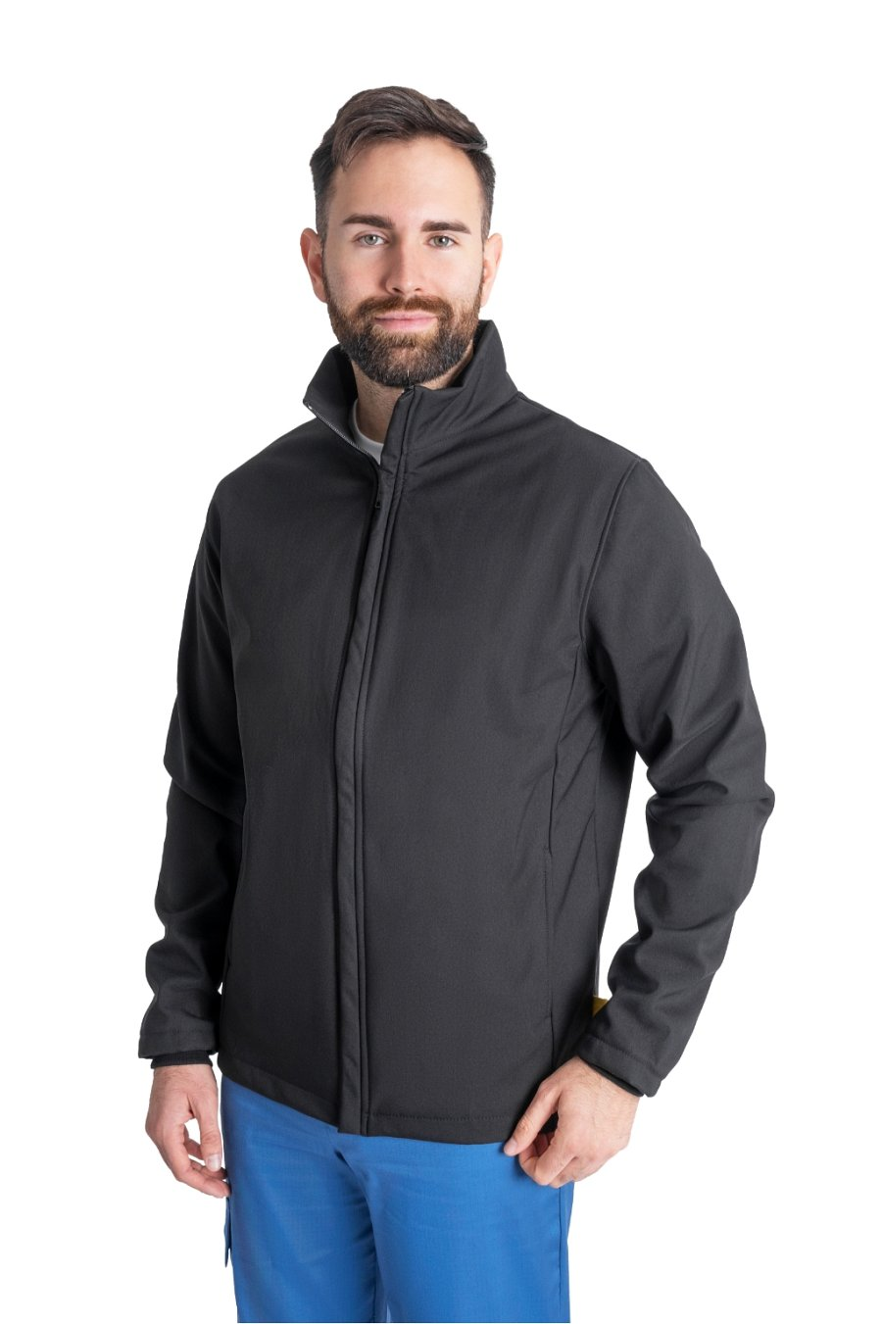

Bluza ESD klasyczna to kolejny niezawodny produkt, który idealnie sprawdzi się w trudnych warunkach przemysłowych. Podobnie jak inne modele, jest wykonana z dzianiny o gramaturze 260 g/m² i zapewnia ochronę ESD, a dzięki wszywkom bocznym oraz wykończeniom z ściągaczami, stanowi doskonały wybór na chłodne, jesienne dni. Model ten jest dostępny w klasycznym, czarnym kolorze, co czyni go uniwersalnym elementem garderoby ochronnej w miejscach pracy o podwyższonych wymaganiach.

Odpowiednia odzież na jesień to nie tylko kwestia ochrony przed chłodem. Niewłaściwie dobrana odzież może powodować spadek koncentracji, dyskomfort oraz zmniejszenie produktywności. Dlatego odzież REECO jest nie tylko ciepła, ale również "oddychająca", co zapobiega przegrzewaniu się organizmu podczas pracy.

[Odzież ESD](https://sklep.renex.pl/produkty/zabezpieczenia-antystatyczne/odziez-antystatyczna,2,25064) marki REECO, będąca częścią szerokiej oferty Grupy RENEX, została zaprojektowana tak, aby zapewniać maksymalną ochronę i wygodę pracy. Jest dostępna w różnych wariantach rozmiarowych i kolorystycznych, co pozwala dostosować ją do indywidualnych potrzeb użytkowników.

Grupa RENEX, znana z dostarczania nowoczesnych rozwiązań technologicznych, odzieży ochronnej i specjalistycznych mebli przemysłowych, oferuje kompleksowe wsparcie dla różnych branż. Cała jesienna kolekcja odzieży REECO dostępna jest na stronie internetowej Grupy RENEX. Zainwestuj w swoją ochronę już dziś i wybierz odzież antystatyczną REECO, która nie tylko spełnia najwyższe standardy bezpieczeństwa, ale również zapewnia komfort pracy w jesiennych warunkach!